线性代数测验Ⅱ（A卷）
班级 姓名 学号 成绩
- 设4元非齐次线性方程组有三个线性无关的特解：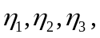且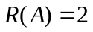，则方程组的通解= .
2．设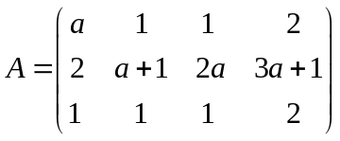 ，
且存在3阶非零方阵使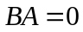，求.
3、讨论取什么值时下列线性方程组有解，并求解．
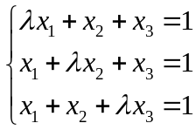
4．若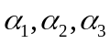线性无关，证明：
线性相关.
5．已知向量空间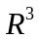中的四个向量：
，
①求向量组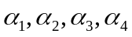的秩与一个最大线性无关组；
②把①中的最大线性无关组扩充为的一组规范正交基.
6．设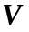是3维向量空间，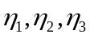是的一个基，令
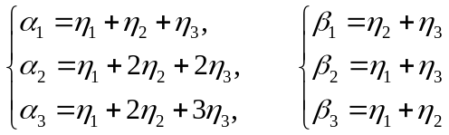
①证明：与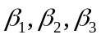都是的基；
②求到的过渡矩阵；
③求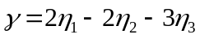在基下的坐标.

线性代数测验Ⅱ（B卷）
班级 姓名 学号 成绩
1．单项选择题
(1).已知维向量组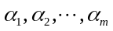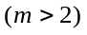线性无关，则【 】
（A）对任意一组数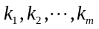都有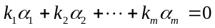.
（B）.
（C）对任意维向量，有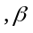线性相关.
（D）中任意两个向量均线性无关.
(2).设矩阵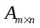的秩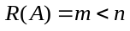，为阶方阵，则【 】
（A）的任意阶子式均不为零.
（B）当秩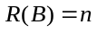时有秩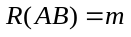.
（C）的任意个列向量均线性无关.
（D）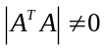.
2．已知线性方程组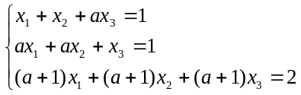
讨论的取值与方程组解之间的关系，且在有解时求解.
3．设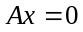是元齐次线性方程组，且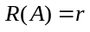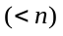，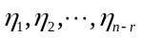是
其一个基础解系，设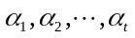是个维向量，考虑下述条件：
①线性无关；
②与等价；
③
④能线性表出的每个解向量；
⑤是的个解向量.
分析上述五个条件如何组合可保证也是基础解系，至少写出两种可能的组合，并对所得结论做简要说明。
4．若阶实方阵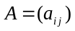的列向量组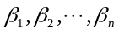是两两正交的非零向量
组，问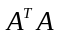有何特点？并找出一阶方阵使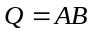为正交矩阵.
5．设向量组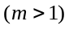线性无关，且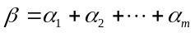，
判断向量组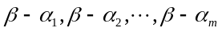的线性相关性.
6、设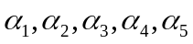是向量空间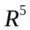的一组基,
(1) 证明
也是的一组基;
(2) 若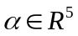在基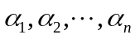下的坐标为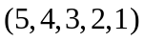, 求在基
下的坐标.

